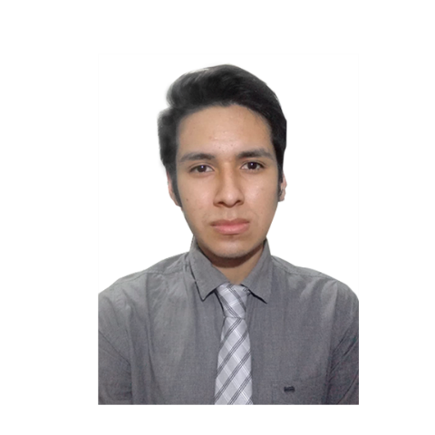

**Redes y Seguridad Informática**

**Miguel Angel Peña Heredia**

*Datos Personales*

* *DNI: 78019592*
* *Correo:* [*miguel28345@hotmail.com*](mailto:miguel28345@hotmail.com)
* *Celular: 912540999*

*Informe:*

*Ciudad: Lima, Perú*

*Fecha de nacimiento: 19/04/1999*

*Dirección: Villa el Salvador, Set 1, Grup 3, Mz H, Lot 9.*

*PERFIL*

Estudiante de sexto ciclo de la Institución SISE

Soy una persona positiva, sociable, creativa, puntual, responsable y bueno trabajando en equipo. Cuento con unas ganas de aprender en el ambiente laboral de una empresa u organización pequeña que recién está empezando para desenvolverme como trabajador y tener experiencia en lo que seria el campo de soporte técnico contando actualmente con conocimiento básico de relaciones de pc y cableado estructurado.

*FORMACIÓN ACADEMICA*

Estudios básicos

**Educación Primaria**

Colegio: Luz Del Mundo - Completado

**Educación Segundaria**

Colegio: El Universo - Completado

**Estudios Superiores**

Institución Superior Tecnológico SISE – En Curso

*CONOCIMIENTO*

* Microsoft Office: Excel, Word, Power point, Project. Nível Usuário
* Programa de Redes: Cisco Packet Tracer
* Programa de Virtualización: VirtualBox, mvware Workstation.
* Manejo de Programas ADOBE: Photoshop, Illustrator.

*EXPERIENCIA LABORAL*

**Proyecto: 21/07/2019 hasta 28/07/2019**

Empresa: Polysistemas

Cargo: Digitador

Dirección: Los Cedros, Mz B, Lot 16

RUC: N° 20431995281

Tareas: Verificar las evoluciones de los docentes de todo las regiones de lima y el proceso era Calidad A donde validaba su respuesta o no para luego archivarlo para que puedan hacer la revisión el profesor.

**Proyecto: 07/10/2019 hasta 18/02/2020**

Empresa: Institución Educativa Luz Del Mundo

Cargo: Soporte Técnico

Dirección: Av. 1ro De Mayo Mz H, Lot 509

Tareas: Realizar mantenimiento a las computadoras, Instalación de utilitarios y realización de cableado estructurado, instalación de antivirus, y cambio de canaletas de las cámaras de seguridad.

*Adicional*

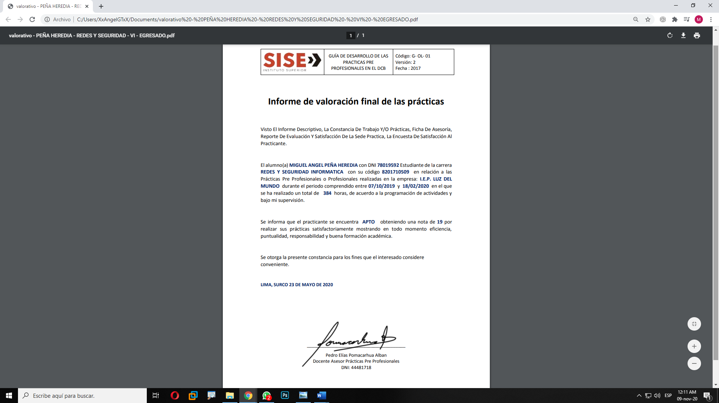Certificaciones de Horas de practica: